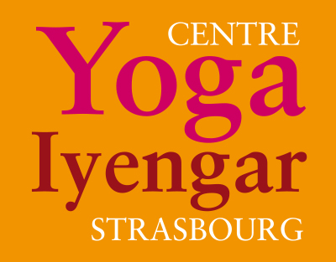
Strasbourg, le 31 octobre 2017
Convocation à l’assemblée générale du Centre de yoga Iyengar de Strasbourg,
le samedi 25 novembre 2017
Chers adhérentes et adhérents
Conformément aux statuts de notre association, j’ai le plaisir de vous inviter à participer à notre assemblée générale ordinaire annuelle, qui se tiendra le samedi 25 novembre à 10 h 45 au Centre.

L’ordre du jour en sera le suivant.
- Emargement de la liste des présents et vérification des pouvoirs.
- Allocution de bienvenue de la présidente, Carole Ely.
- Rapport moral 2016/2017 (avec vote).
- Rapport financier 2016/2017 (avec vote).
- Rapport des vérificateurs aux comptes.
- Présentation du budget prévisionnel pour 2017/2018.
- Remplacement du trésorier et mise à jour de la composition du Bureau.
- Appel à candidatures au poste de président(e) de l’association à l’horizon automne 2018.
- Perspectives pour l’association.
- Points divers.

L’AG sera suivie d’un moment convivial avec grignotages et rafraîchissements. Nous espérons
que vous viendrez nombreux. Grâce au formulaire ci-dessous, merci de confirmer votre venue,
et sinon de confier un pouvoir à la personne de votre choix ou de le laisser au Centre.

La présidente, Carole Ely

----------------------------------------------------------------------------
A retourner avant le 10 novembre 2017

M et/ou Mme…………………………………………………………………..

participera à l’assemblée générale : oui ⁯ non ⁯

Sinon, donne pouvoir à : Nom………………. Prénom…………………

Signature :

-----------------------------------------------------------------------------------------------------------------

Centre de yoga Iyengar de Strasbourg
57 rue des Grandes Arcades
67000 Strasbourg
e-mail : yogaiyengar.strasbourg@gmail.com

